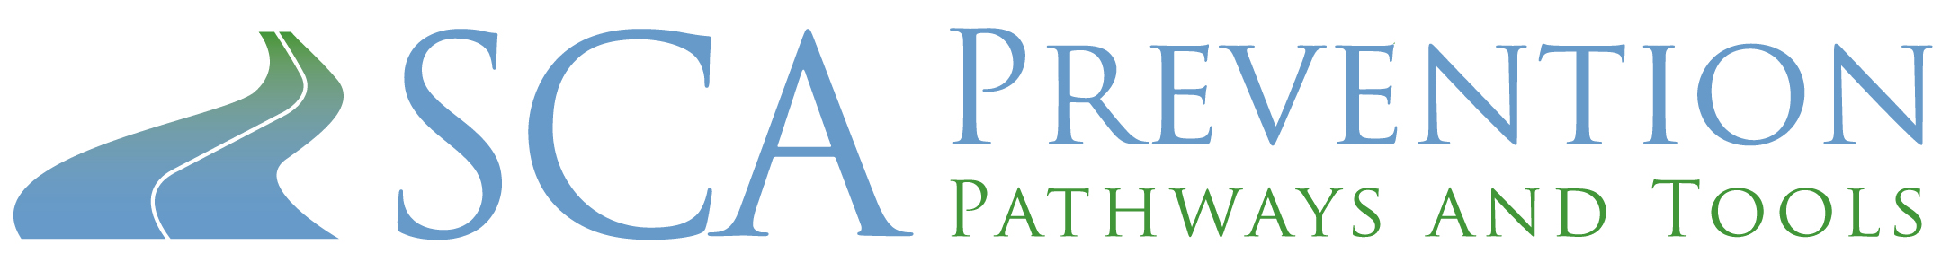

¿Qué son las arritmias?

Mucha gente tiene dudas sobre lo que significa la palabra “arritmia”, y las arritmias pueden ser un tema difícil de entender. El texto siguiente debería brindarle una mejor noción de lo que son las arritmias y los diferentes tipos de arritmias que pueden presentarse.

Normalmente el corazón late de forma regular, como un reloj. Sin embargo, muchas personas, especialmente aquéllas con insuficiencia cardíaca, tienen una frecuencia cardíaca muy rápida,
muy lenta o irregular. Estos ritmos cardíacos anormales se llaman arritmias. Algunas arritmias no producen daño; sin embargo, otras pueden ser graves e incluso provocar un paro cardíaco súbito
y la muerte. A veces las arritmias pueden causar síntomas como palpitaciones cardíacas (un corazón acelerado o una sensación de latidos fuertes), aturdimiento, o bien pueden ocurrir sin ningún tipo de síntomas en absoluto.

A pesar de que algunas arritmias no requieren un tratamiento específico, existen varias formas para reducir, prevenir y tratar las arritmias. Entre los tratamientos se incluyen los medicamentos,
la cirugía y el uso de un dispositivo como un marcapaso o un desfibrilador implantable.
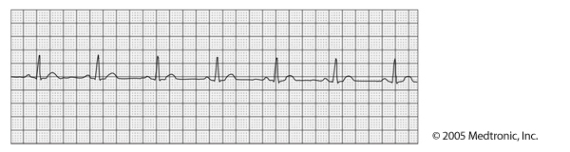
cámara inferior
cámara superior

En un ECG normal, hay señales regulares tanto en las cámaras superiores como en las inferiores.

Por qué se producen las arritmias
Una arritmia puede producirse cuando cualquier parte del sistema eléctrico del corazón no está normal. Se puede decir que una arritmia es un problema eléctrico, o un cortocircuito, en el corazón.

En contraste, un ataque cardíaco se produce cuando una o más de las arterias que suministran sangre al corazón repentinamente se obstruye(n) o se bloquea(n). Se puede decir que un ataque cardíaco es un problema de tuberías en el corazón.

De manera que, aunque se haya reparado un problema de tuberías (por ejemplo, una arteria coronaria bloqueada), todavía se podría desarrollar un problema eléctrico o arritmia. Asimismo, pueden existir problemas eléctricos sin que antes haya habido un problema de tuberías.

Si se ha agrandado el corazón y se ha dañado el músculo, es posible que el sistema eléctrico se irrite, lo cual aumenta el riesgo de desarrollar una arritmia.

Arritmias comunes
Fibrilación auricular
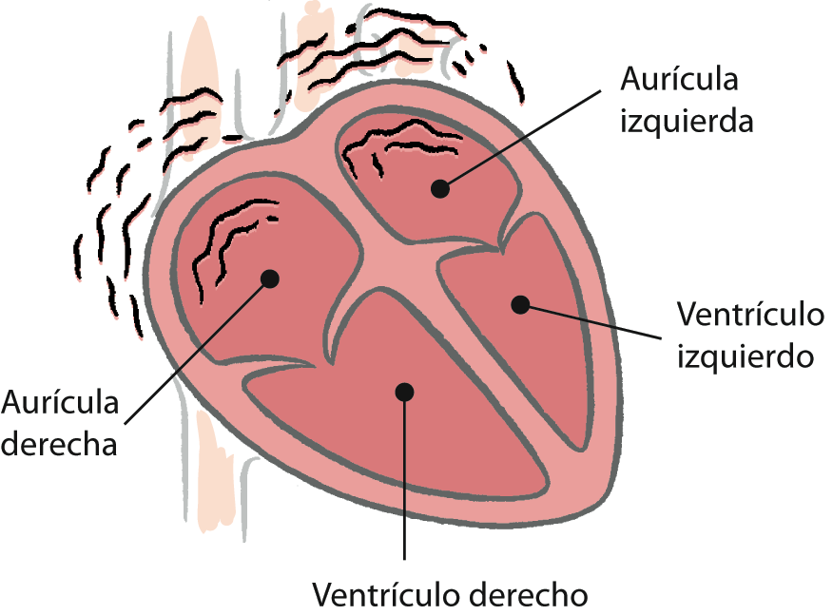
La fibrilación auricular (auricular = cámaras cardíacas superiores, fibrilación = latido vibrante) es común en pacientes con hipertensión y problemas cardíacos, pero también se encuentra en pacientes sin ningún problema cardíaco. Ocurre mayormente en la gente de edad avanzada.

La fibrilación auricular es un latido cardíaco muy rápido e irregular en las cámaras superiores del corazón (las aurículas). En lugar de una sola señal que crea un latido normal, las auriculas vibran o fibrilan. Si pasan demasiadas señales de las cámaras superiores a las cámaras inferiores (ventrículos), los ventrículos latirán muy rápido. Es importante diagnosticar y tratar oportunamente la fibrilación auricular para evitar complicaciones como un accidente cerebrovascular, un ataque cardíaco y una insuficiencia cardíaca. Puede ocurrir un accidente cerebrovascular debido a que las aurículas (las cámaras superiores del corazón) no laten de forma normal y la sangre se mueve muy lentamente. Se pueden formar coágulos de sangre que se desplazan hasta el cerebro, lo cual produce el accidente cerebrovascular.
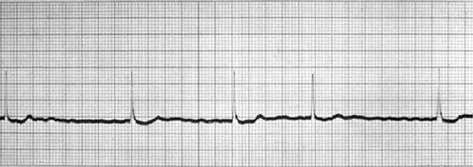

Durante la fibrilación auricular, las señales  de las cámaras superiores son rápidas  e irregulares. |  | En un ECG normal, hay señales regulares tanto en las cámaras superiores como en  las inferiores.

Algunas personas experimentan palpitaciones, o se sienten mareadas, aturdidas, con falta de aire o fatigadas. Otras personas viven con fibrilación, pero no tienen síntomas.

Entre las opciones de tratamiento para la fibrilación auricular se cuentan:
Anticoagulantes (licuadores de la sangre): Los anticoagulantes (el más común es la warfarina) ayudan a reducir la probabilidad de formación de coágulos de sangre y reducen la posibilidad de un accidente cerebrovascular. Cuando se usa warfarina, es necesario programar pruebas de sangre regulares para comprobar que la dosis es segura. Algunas personas pueden ser tratadas con aspirina en lugar de warfarina y es posible que otras no necesiten tomar ningún anticoagulante.

Medicamentos antiarrítmicos: A éstos se les conoce como medicamentos para el control del ritmo. Intentan mantener o restaurar el ritmo normal del corazón. Al igual que con cualquier medicamento, hay beneficios y riesgos asociados con su uso. Consulte con su médico para que le proporcione todos los detalles de la prescripción.

Medicamentos para el control de la frecuencia: Medicamentos para controlar la frecuencia cardíaca e impedir que el corazón lata muy rápido. Consulte con su médico para que le proporcione todos los detalles de la prescripción.

Cardioversión: También se puede restituir eléctricamente el ritmo cardíaco normal mediante un procedimiento llamado cardioversión. Se administra una leve descarga eléctrica al corazón para interrumpir la fibrilación auricular y restituir el ritmo normal. Este procedimiento se lleva a cabo bajo anestesia de corta duración. Véase la información de seguridad adicional para los DAI.*

Ablación: Se recomienda un procedimiento llamado ablación por radiofrecuencia para tratar la fibrilación auricular cuando la misma no puede controlarse sólo con medicamentos. Durante este procedimiento se introducen pequeños cables finos en el corazón y se utiliza energía eléctrica para extirpar o ablacionar los tejidos que causan problemas con el ritmo cardíaco. Existen beneficios y riesgos asociados con este procedimiento. Solicite a su médico esta información.

Cirugía: Cierto procedimiento quirúrgico que consiste en realizar una serie de cortes en las aurículas ha tenido éxito en el tratamiento de la fibrilación auricular. Este procedimiento implica una cirugía a corazón abierto y normalmente se lleva a cabo si se necesitara practicar otra cirugía en el corazón. Como con cualquier otro procedimiento quirúrgico, existen beneficios así como también riesgos. Consulte con su médico sobre este tipo de cirugía para determinar si es adecuada para usted y entérese de los riesgos asociados.

Taquicardia ventricular y fibrilación ventricular
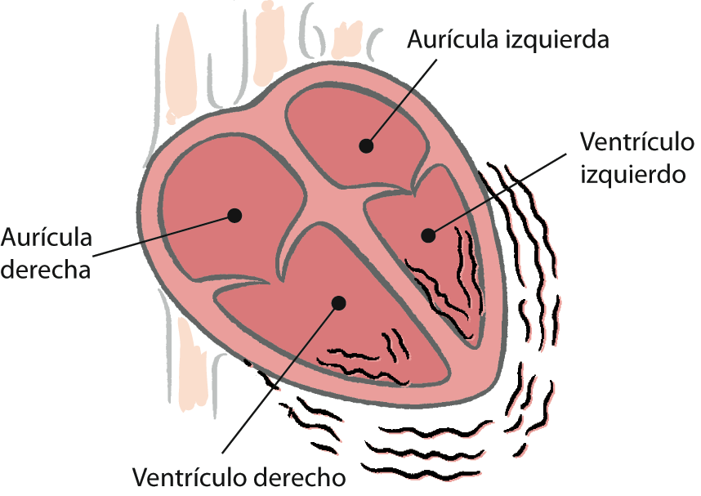
La taquicardia ventricular (ventricular = cámaras cardíacas inferiores, taquicardia = latido rápido) es un ritmo cardíaco rápido que se inicia en las cámaras inferiores del corazón (ventrículos). Durante la taquicardia ventricular, las cámaras inferiores del corazón laten extremadamente rápido. Cuando los ventrículos laten demasiado rápido, el corazón no se puede llenar con sangre ni puede bombear de manera eficaz. Algunas personas se pueden marear o sentir falta de aire, se pueden desmayar o bien experimentar palpitaciones.

A veces la taquicardia ventricular puede convertirse en la arritmia más peligrosa de todas, la fibrilación ventricular. Durante la fibrilación ventricular, el corazón late muy rápido y de forma anormal, y no bombea sangre. La fibrilación ventricular provoca un paro cardíaco súbito y la
muerte en unos minutos si no se restaura el ritmo cardíaco normal. El envío de una descarga eléctrica al corazón (conocido como desfibrilación) puede restaurar el ritmo normal del corazón.
La resucitación cardiopulmonar (RCP) no restaura el ritmo normal del corazón pero puede ayudar
a bombear sangre al organismo hasta que se pueda restaurar el ritmo cardíaco normal.

Debido a que son ritmos que ponen en peligro la vida, la taquicardia ventricular y la fibrilación ventricular requieren de un tratamiento inmediato. Algunas taquicardias ventriculares pueden tratarse con medicamentos. Sin embargo, el mejor modo de tratar la fibrilación ventricular es mediante el uso de una descarga de desfibrilación. Estudios clínicos recientes demuestran
que los desfibriladores automáticos implantables son mejores que el tratamiento sólo con medicamentos para mantener vivas a las personas que corren alto riesgo de sufrir arritmias ventriculares peligrosas.
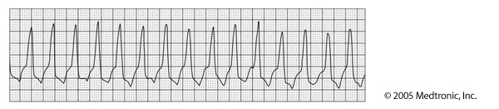

Durante una taquicardia ventricular se produce una frecuencia extremadamente rápida en las cámaras inferiores. |  | En un ECG normal, hay señales regulares tanto en las cámaras superiores como en  las inferiores.
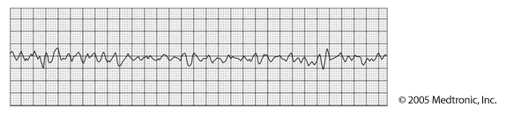
Durante una fibrilación ventricular se produce una actividad caótica en las cámaras inferiores. |  | En un ECG normal, hay señales regulares tanto en las cámaras superiores como en  las inferiores.

Entre las opciones de tratamiento inmediato para la taquicardia/fibrilación se incluyen:
Desfibrilación: En una desfibrilación, un dispositivo administra una descarga eléctrica al corazón para restaurar su latido normal. Este tratamiento se administra de dos formas: con un desfibrilador automático externo (DAE) o con un desfibrilador automático implantable (DAI). Véase la información de seguridad adicional para los DAI.*

Desfibrilador automático externo (DAE): Los desfibriladores automáticos externos (DAE) son dispositivos portátiles que miden la actividad eléctrica del corazón y administran terapia de desfibrilación si se detecta un ritmo cardíaco mortal. La mayoría de los equipos de atención de urgencias llevan y utilizan dispositivos DAE. Gracias a estudios recientes que demuestran su función para salvar vidas, se han instalado DAE en lugares de mucha concurrencia de gente como centros gubernamentales, aeropuertos, casinos, centros comerciales, estadios, escuelas y edificios de oficinas. Los DAE no funcionan por sí mismo y sólo pueden ser utilizados por personas debidamente capacitadas.

Medicamentos antiarrítmicos: A éstos se les conoce como medicamentos para el control del ritmo. Intentan mantener o restaurar el ritmo cardíaco normal y se administran por vía intravenosa (IV) por un médico o una enfermera. Al igual que con cualquier medicamento, hay beneficios y riesgos asociados con su uso. Consulte con su médico para que le proporcione todos los detalles de la prescripción.

Entre las opciones de tratamiento a largo plazo para la taquicardia/fibrilación ventricular se incluyen:
Desfibrilador automático implantable (DAI): Un DAI es la forma más eficaz para tratar las arritmias ventriculares. Es un dispositivo parecido a un marcapaso que ha estado disponible desde mediados de la década de los ochenta. Es pequeño –casi del tamaño de un buscapersonas–
se implanta bajo la piel en la parte superior del pecho y se conecta al corazón mediante cables especiales. La pila y los circuitos necesarios para corregir un ritmo cardíaco anormal o fatal están dentro del dispositivo. Una vez que se implanta, un DAI funciona por sí mismo y no requiere que nadie lo manipule. El DAI monitorea continuamente el ritmo cardíaco. Si el DAI detecta una arritmia ventricular, utilizará pequeñas señales eléctricas indoloras o, a veces, una descarga dolorosa para corregir el ritmo cardíaco. La mayoría de los desfibriladores implantables dura entre 5 y 7 años, tiempo en el que deben ser sustituidos.

Medicamentos antiarrítmicos: A éstos se les conoce como medicamentos para el control del ritmo. Intentan mantener o restaurar el ritmo normal del corazón. Al igual que con cualquier medicamento, hay beneficios y riesgos asociados con su uso. Consulte con su médico para que
le proporcione todos los detalles de la prescripción.

Ablación: Se recomienda una intervención llamada ablación por radiofrecuencia cuando el ritmo cardíaco no puede controlarse sólo con medicamentos. Durante este procedimiento se introducen pequeños cables finos en su corazón y se utiliza energía eléctrica para extirpar o ablacionar los tejidos que causan problemas con el ritmo cardíaco. Existen beneficios y riesgos asociados con este procedimiento. Solicite a su médico esta información.

Cirugía: Un procedimiento quirúrgico ha sido exitoso en el tratamiento de la taquicardia ventricular. Este procedimiento implica una cirugía a corazón abierto y normalmente se lleva a cabo si se necesitara practicar otra cirugía en el corazón. Como con cualquier otro procedimiento quirúrgico, existen beneficios así como también riesgos. Consulte con su médico sobre este tipo de cirugía para determinar si es adecuada para usted y entérese de los riesgos asociados.

* Información de seguridad
Información adicional sobre dispositivos
Un desfibrilador automático implantable (DAI) administra terapias para tratar a pacientes con trastornos del ritmo cardíaco o con riesgo considerable de desarrollar dichos trastornos. Un DAI se implanta dentro del organismo y funciona automáticamente.

Los riesgos asociados con la implantación de un DAI incluyen, entre otros, infecciones en el lugar de la cirugía y/o sensibilidad al material del dispositivo, falta de terapia cuando es necesaria y la administración de una terapia adicional cuando no lo es. Después de recibir un DAI tendrá ciertas limitaciones en cuanto a la radiación magnética y electromagnética, a los aparatos eléctricos y a gas, y a las herramientas con las cuales se le permite entrar en contacto.

El tratamiento con un DAI debe ser prescrito por un médico y no es apropiado para todos los pacientes. Hable con su médico para determinar si es adecuado para su caso. El médico deberá abordar con usted todos los posibles beneficios y riesgos. Aunque muchos pacientes se benefician con la administración de este tratamiento, los resultados pueden ser variables.

Desarrollado por el Equipo asesor de prevenciones médicas de SCA.
Este material se preparó sólo con fines educativos. No pretende sustituir la información provista por sus
proveedores médicos y es posible que no sea directamente aplicable a su caso clínico en particular.
Consulte la información y/o a las instrucciones de uso de los fabricantes para las indicaciones, contraindicaciones,
advertencias y precauciones asociadas con los medicamentos y dispositivos mencionados en estos materiales.

Patrocinado por Medtronic, Inc.
Mayo 2007
UC200705530 SL

